1. Создание репозитория   
   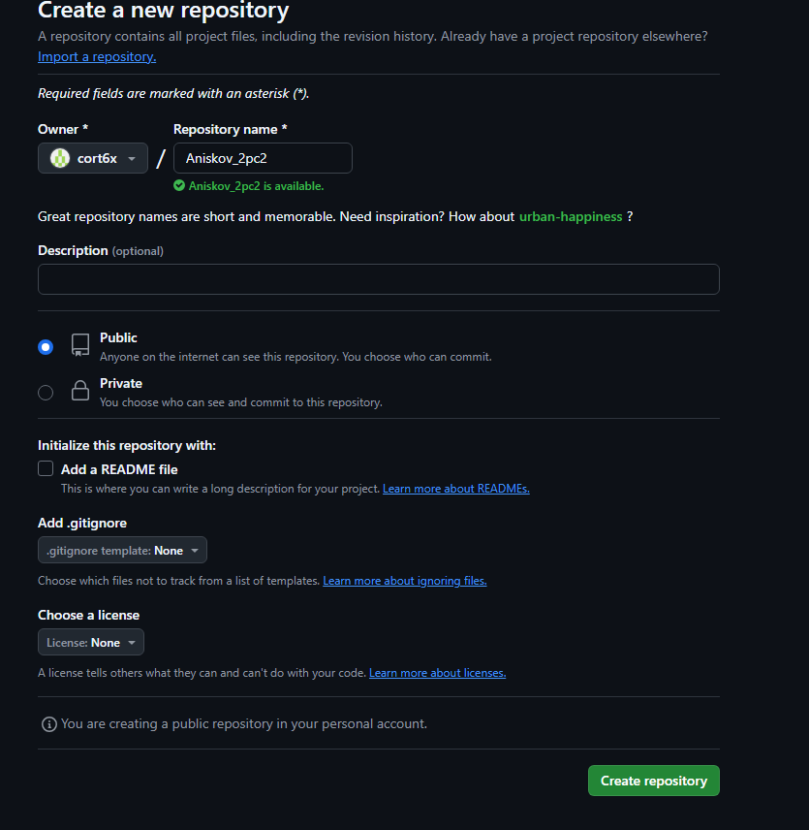
2. Настройка SSH

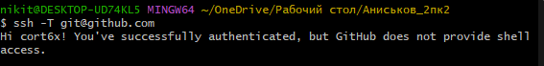

1. Открытие папки, не являющейся репозиторием



1. Создание репозитория

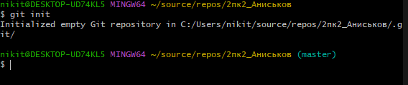

1. Отправление файлов на удаленный репозиторий

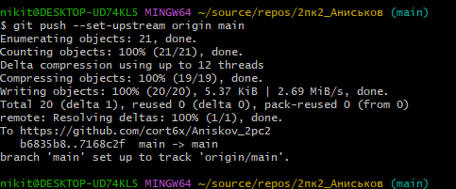

1. 2 коммита

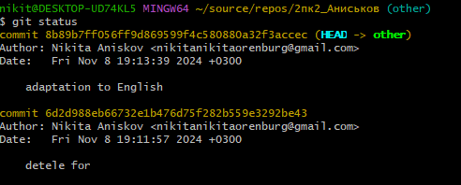

1. Отправка второй ветки на удаленный репозиторий

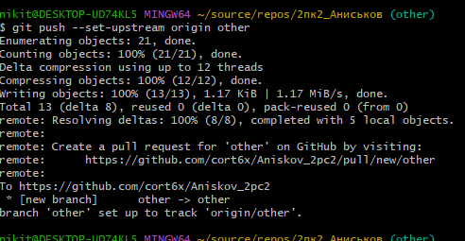

1. Слияние и синхронизация  
   